Betere ontwerpkeuzes, efficiëntere productie: verkrijg inzicht op Manufacturing Technology Conference 2026
Op 23 april 2026 vindt de Manufacturing Technology Conference plaats in het NH Conference Centre Koningshof in Veldhoven. Het event brengt engineers, productontwikkelaars en productie-experts samen rondom één centrale vraag: hoe vertaal je een ontwerp naar een efficiënt en maakbaar product? De conferentie richt zich op het delen van kennis op het gebied van maakbaarheid, het verlagen van kosten en het maken van betere technische keuzes in een vroeg stadium van het ontwerpproces. Bezoekers krijgen in één dag inzicht in wat technisch haalbaar is en waar procesgrenzen liggen; kennis die in de praktijk vaak pas later zichtbaar wordt.

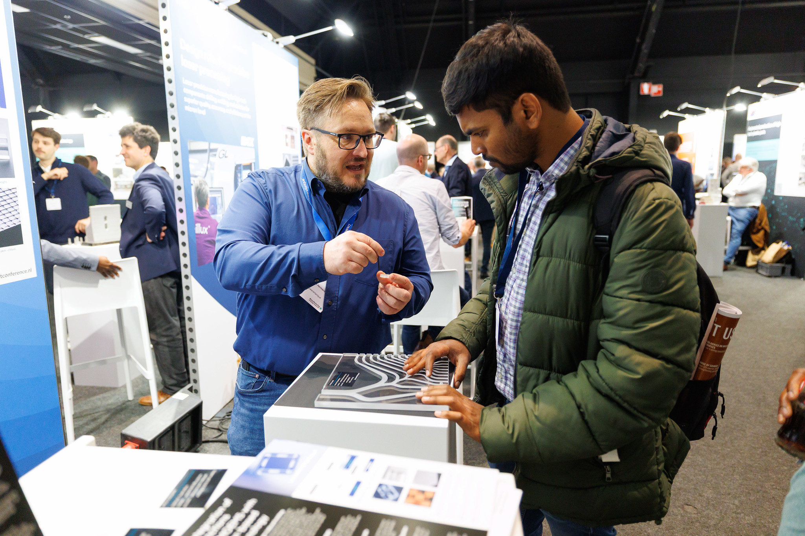

Waarom engineers de Manufacturing Technology Conference bezoeken
Veel uitdagingen in de maakindustrie ontstaan in de vertaalslag van ontwerp naar productie. Toleranties blijken lastig realiseerbaar, productiekeuzes zijn onvoldoende onderbouwd en procesgrenzen worden pas zichtbaar tijdens of na productie.
De
Manufacturing Technology Conference
speelt hierop in door technologieën, toepassingen en praktijkervaring samen te brengen in één omgeving, waar engineers direct met specialisten in gesprek kunnen. Juist die combinatie van ontwerp en productie staat centraal: wat wordt bedacht, moet uiteindelijk ook maakbaar zijn.
Programma en sessies
Het programma biedt een combinatie van inhoudelijke verdieping en praktische toepasbaarheid
, met speciale aandacht voor de rol van DfX (Design for Excellence) in moderne productontwikkeling.
De dag wordt geopend door Maurits Smits (voormalig Thermo Fisher Scientific en Philips), die in een keynote het DfX-landschap schetst: van Design for Manufacturing en Assembly tot bredere ontwerpprincipes die bepalend zijn voor kosten, kwaliteit en doorlooptijd. Aansluitend leidt hij een paneldiscussie met vertegenwoordigers uit de hightech industrie, waarin wordt besproken hoe organisaties vandaag omgaan met DfX en hoe ontwikkelingen zoals AI deze processen in de toekomst beïnvloeden.
"Het is essentieel dat we vroeg in het proces begrijpen welke materiaal- en productietechnieken nodig zijn om aan de eisen van onze systemen te voldoen. Juist die vroege afstemming maakt het verschil in maakbaarheid en kosten. - Lieke Coppens, programmamanager
Daarnaast biedt het programma diverse technische sessies en praktijkvoorbeelden, waaronder bijdragen van ASML, TU Eindhoven (AI Matters), Qualified AM, Lightmotif/Kern, Plansee en Mifa Aluminium. Onderwerpen variëren van materiaalgedrag en Additive Manufacturing tot microbewerking, toleranties en procesoptimalisatie.
Ook komen actuele thema’s aan bod zoals advanced joining technologies voor de semiconductor industrie (Toolcraft), laser-gebaseerde procesketens (LLT Applikation) en niet-destructieve analyse van materiaaleigenschappen (GrindoSonic). In masterclasses en round tables gaan deelnemers dieper in op onderwerpen als materiaalselectie, simulatie van productieprocessen en nieuwe technologieën zoals 3D-geprinte micro-elektronica.
Uniek concept: technologie direct in gesprek
Een belangrijk onderdeel van de Manufacturing Technology Conference is de interactieve posterpresentatie
. Hier presenteren bedrijven meer dan 100 maaktechnologieën en staan engineers van organisaties zoals DMG MORI, SCHUNK en Oerlikon direct klaar om vragen te beantwoorden.
Dit maakt het mogelijk om:
- Technologieën direct met elkaar te vergelijken
- Inzicht te krijgen in procesgrenzen en maakbaarheid
- Beter onderbouwde keuzes te maken in ontwerp en productie
Hoogtepunten van de Manufacturing Technology Conference
- Directe één-op-één gesprekken met engineers achter de technologie
- Sterk inhoudelijk programma met keynotes, tech talks en masterclasses
- Toonaangevende bedrijven en kennisinstellingen zoals ASML, TU Eindhoven en Qualified AM
Over de Manufacturing Technology Conference
De Manufacturing Technology Conference wordt georganiseerd door Mikrocentrum en brengt jaarlijks professionals uit de hightech- en maakindustrie samen om kennis te delen over productietechnologie, maakbaarheid en innovatie.
Aanmelden | Gratis toegang
Deelname aan de Manufacturing Technology Conference is gratis. Bezoekers krijgen daarnaast ook toegang tot het gelijktijdig georganiseerde Clean Event, dat zich richt op industriële reinheid en contamination control in de hightech maakindustrie.
Meld je direct aan

Over: Mikrocentrum
Mikrocentrum is het verbindende platform voor de hightech- en maakindustrie. Samen met onze leden, klanten en partners zetten we ons in voor een sterk innovatief ecosysteem, talentontwikkeling en voor de grote maatschappelijke uitdagingen van nu. Wij zijn een onafhankelijke stichting, een opleider, ontmoetingsplek, innovatieversneller en programmamaker. Met opleidingen, evenementen en het High Tech Platform bieden we voor iedereen uit de technologie een plek om kennis te vergroten, kennis te delen en elkaar te ontmoeten. Het uitgangspunt: samen bereiken we meer dan alleen.

Newsroom
Bekijk het volledige persbericht inclusief meer foto's en video's in onze Newsroom.
Bekijk het volledige persbericht
Bekijk alle voorgaande persberichten

Contact informatie
Naam: Susanne Bruinsma
E-mail: s.bruinsma@mikrocentrum.nl

